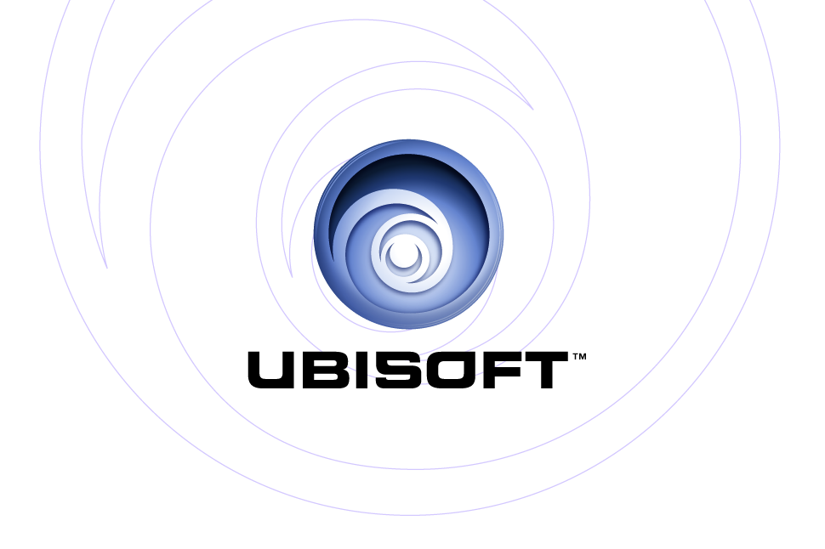
PRESENTE: | PlayStation®2, Xbox®

Tom Clancy’s Rainbow Six Lockdown™

Scénario

Le monde est une fois de plus en sursis. Un vaste réseau terroriste s’est emparé d’un virus mortel qu’il menace d’utiliser sur des civils à tout moment. Une fois de plus, l’équipe Rainbow, élite anti-terroriste internationale, est la seule capable de mettre un terme à cette situation explosive.

La tension atteint son paroxysme lorsque l’équipe Rainbow devient elle-même la cible de cette redoutable organisation terroriste.
Habitués à sauver la vie de millions de civils en danger, les Rainbow vont désormais devoir se battre pour protéger l’un des leurs.

Caractéristiques

- Prenez la tête de l’équipe Rainbow, élite anti-terroriste internationale, surentraînée et équipée des armements les plus modernes.

- Plongez dans un combat d’une intensité sans précédent où votre sang-froid et votre instinct feront la différence.

- Un mode Campagne passionnant offrant un double gameplay inédit : Incarnez le charismatique Ding Chavez, leader de l’équipe, ou le sniper Dieter Weber, pour protéger les Rainbow depuis les hauteurs.

- Une ambiance sonore incroyable (craquements du sol, chuchotements, dialogues…) qui vous plongera au cœur de l’action.

- Un arsenal de professionnel
Menez à bien votre mission grâce à des armes et équipements de haute technologie, avec notamment un capteur de mouvements, un bélier ou le fusil d’assaut MTAR-21.

- Une Intelligence Artificielle évolutive
Plus vous avancerez dans le jeu, plus les ennemis deviendront belliqueux, mettant au point des tactiques élaborées (contournement, tirs de suppression…) pour vous éliminer.

- Un moteur graphique impressionnant qui donnera lieu a des combats spectaculaires et réalistes. Rainbow Six Lockdown™ repousse les limites de la Playstation 2 et comptera parmi les plus beaux jeux d’action militaire sur le marché.
- Le multijoueur à son paroxysme !
L’un des meilleurs jeux en multijoueur revient avec des innovations révolutionnaires !
  - Xbox: Le mode Persistent Elite Creation permettra de créer un agent Rainbow persistant totalement personnalisable qu’il faudra équiper et faire évoluer dans des missions spécialement dédiées au jeu en ligne.
  - PS2: Le mode Rivalry opposera agents Rainbow et mercenaires dans des missions à objectifs spécifiques où le gameplay d’équipe sera indispensable pour gagner.

Fiche Technique :
Editeur : Ubisoft
Développeurs : Red Storm Entertainment (PS2) et Ubisoft Montréal (Xbox)
Sortie : été 2005
Genre : FPS
PEGI : 16+

